安徽工程大学
横向科研项目负责人变更申请表
项目编号 |  | 合同期限
委托单位
项目名称
情况说明：（项目基本信息，进展情况，经费情况，转让项目负责人信息等）
示例：
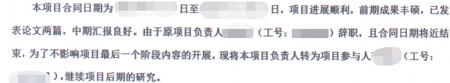

课题原负责人签字： 课题新负责人签字：

年 月 日

课题委托单位审核意见：

情况属实，同意。
负责人签字：（公章）

年 月 日

科技处审核意见：

负责人签字： （公章）

年 月 日

